**Mācību priekšmeta programma**

**Trombona spēle**

1. **Mācību priekšmeta programmas mērķi:**
   1. Nodrošināt izglītojamajam iespēju sagatavoties profesionālās vidējās izglītības ieguvei trombona spēles programmā;
   2. Sekmēt izglītojamā veidošanos par garīgi attīstītu, brīvu un radošu personību;
   3. Sekmēt muzikālo un radošo spēju attīstību un trombona spēles pamata prasmju veidošanu;
   4. Motivēt izglītojamo atbilstoši savām spējām un interesēm turpināt trombona spēles apguvi nākamajā izglītības pakāpē;
   5. Veicināt trombona spēles popularizēšanu, izglītojamam piedaloties koncertos kā solistam un/vai kolektīvā;
   6. Sekmēt izglītojamā pozitīvas attieksmes veidošanos pret sabiedrību un līdzcilvēkiem.
2. **Mācību priekšmeta programmas uzdevumi:**
3. 1. Nodrošināt sistematizētu pamatzināšanu un trombona spēles praktisko iemaņu apguvi, veicinot muzikālo spēju attīstību, kā arī vērtīborientācijas veidošanos mūzikā, atbilstoši uzņemšanas prasībām mūzikas profesionālās vidējās izglītības programmā;
   2. Sekmēt muzikālās darbības pieredzes apguvi trombona spēlē, attīstot arī jaunrades spējas mūzikā;
   3. Sekmēt izglītojamā emocionālo un intelektuālo attīstību;
   4. Atraisīt izglītojamā muzikalitāti un individuālās radošās spējas;
   5. Apgūt pamatterminoloģiju mūzikā;
   6. Attīstīt muzikālo dzirdi, muzikālo atmiņu, ritma izjūtu un muzikālo domāšanu;
   7. Mācību programmas apguves rezultātā iepazīties ar dažādiem mūzikas stiliem un žanriem, apgūt skaņdarbu repertuāru trombonam.

**3. Mācību priekšmeta apguves ilgums un apjoms:**

* 1. Mācību priekšmeta „Trombona spēle” apguves ilgums ir 8 (9*) mācību gadi;
  2. Kontaktstundu skaits – 560:
* 2 stundas nedēļā;
* 70 stundas mācību gadā.

* 9. apmācību gads paredzēts izglītojamajiem, kuri vēlas turpināt apgūt muzikālo izglītību nākamajā profesionālās izglītības pakāpē, bet vispārizglītojošajā skolā vēl nav pabeigta 9. klase.

**4. Mācību sasniegumu vērtēšanas prasības, formas un kārtība:**

* 1. Mācību sasniegumu vērtēšana notiek saskaņā ar katras izglītības iestādes iekšējiem noteikumiem. Mācību koncertos, eksāmenos un atklātajos koncertos programma tiek atskaņota no galvas;
  2. Ieteicams katram izglītojamajam mācību gada laikā piedalīties koncertā, kas nav saistīts ar mācību procesu;
  3. Pārbaudījumu prasības, formas un kārtība:

Tehniskā ieskaite 2 reizes gadā:

* 1.–8. (9.*) klasē – 2 gammas un 1 etīde no notīm (pēc komisijas izvēles no visām sagatavotajām gammām un 3 etīdēm);

Mācību koncerts I semestrī, skaņdarbi jāatskaņo no galvas:

* 1.–3. klasei – 2 skaņdarbi;
* 4.–9. klasei – izvērstas formas skaņdarbs vai 2 dažāda rakstura skaņdarbi;

Mācību koncerts II semestrī – no galvas jāatskaņo 1 vai 2 skaņdarbi;

Pārcelšanas eksāmens (1.-8. kl.) vai eksāmens mācību gada noslēgumā, skaņdarbi jāatskaņo no galvas:

* 1.‒3.klasei ‒ 2 miniatūras;
* 4.‒9.klasei – 2 miniatūras vai izvērstas formas skaņdarbs.

Noslēguma eksāmens 8. klasei:

* tehniskā daļa – 1 mažora un 1 minora gamma un 1 etīde no notīm (pēc komisijas izvēles no visām gammām līdz 4 zīmēm un 3 sagatavotajām etīdēm);

Mākslinieciskā daļa – izvērstas formas skaņdarbs un miniatūra vai 3 dažāda rakstura skaņdarbi (jāatskaņo no galvas). Programmā vēlams iekļaut vismaz vienu latviešu komponista skaņdarbu.   
Noslēguma eksāmena mākslinieciskās daļas noklausīšanās 9. klasei 2 reizes II semestrī (1. reizi ‒ no notīm, 2. reizi ‒ no galvas).

1. **Mācību priekšmeta programmas apguves secība**

**1. klase**

Mācību priekšmeta saturs:

Tehnisko paņēmienu apgūšana:

* elpas pamatu apgūšana – tās nozīme un funkcijas trombona spēlē, trombona spēlei raksturīgās elpošanas apgūšana – pareiza ieelpa un izelpa (vingrinājumi elpai, ko izmantojam katru dienu uzsākot vingrināšanos visā apmācības periodā); piemērs: uzliekam metronomu uz atzīmes 65:

1) 4 sitienu laikā ieelpojam pilnu plaušu un 4 sitienu laikā izelpojam – atkārtojam šo vingrinājumu 4 reizes,

2) 3 sitienu laikā ieelpojam pilnu plaušu un 3 sitienu laikā izelpojam – atkārtojam šo vingrinājumu 4 reizes,

3) 2 sitienu laikā ieelpojam pilnu plaušu un 2 sitienu laikā izelpojam – atkārtojam šo vingrinājumu 4 reizes,

4) viena sitiena laikā ieelpojam pilnu plaušu un viena sitiena laikā izelpojam – atkārtojam šo vingrinājumu 4 reizes;

* ambušūra veidošana;
* darbs pie skaņas iegūšanas ar trombona piemutni (solfedžēšana ar piemutni) sākumā iemācoties nointonēt skaņas, tad notis savienot ar *glissando* paņēmienu, tad apgūst spēli ar artikulāciju, kad tas ir izdarīts, tad var spēlēt ar piemutni dažādas vieglas melodijas (vislabāk tautas dziesmas) noderīga literatūra – Ferenc Steiner „Posaunen ABC”;
* iepazīstināšana ar instrumentu (vēlams izmantot 6 pozīciju trombonu, kas paredzēts maziem bērniem), skaņas veidošana, attīstīšana; instrumenta pamatskaņas veidošana. Pirmās un otrās virskaņas veidošana 1. pozīcijā. Šie paši vingrinājumi skaņas veidošanai 1.‒6. pozīcijās, panākt ambušūra un elpas pareizu nostādīšanu;
* labās rokas tehnika, stājas veidošana trombona spēlei, pakāpeniska aplikatūras apgūšana, ieteicams iespēlējoties spēlēt *glissando* vingrinājumus.  
  Piemērs: pēc pārejas uz 7 pozīciju trombona, spēlēt līdz 7. pozīcijai.

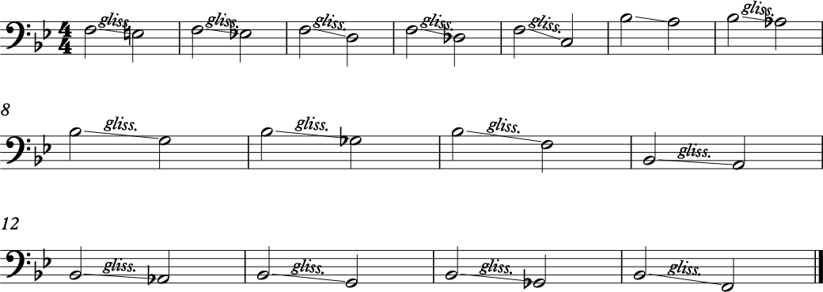

* Mācību gadā jāapgūst Sib un Sol mažori. Tonikas trijskaņi un arpēdžijas pa 3; Atskaņošanas diapazons – no lielās okt. sol līdz 1. okt sib;
* Etīdes – 6‒8 dažādas tautasdziesmas vai etīdes vai vingrinājumi;
* Skaņdarbi – 4‒6 dažāda rakstura skaņdarbi/tautasdziesmas.

Ieteicamais repertuārs:

Vieglas latviešu tautas dziesmas:

a) *Pūt vējiņi*

b) *Aijā žūžū*

c) *Aijā ancīt*

d) *Velc pelīte saldu miegu*

e) *Mazais kalējs*

f) *Šūpo mani māmuliņa*

V. A. Mocarts *Allegretto*

Ukraiņu t.dz. *Dzērve*

Z. Lullī *Menuets*

V. A. Mocarts *Menuets (no operas Dons Žuans)*

Vingrinājumi un etīdes:

Marcel Galiegue/Jerome Naulais *50 etudes miniatures*

Sigmund Hering *40 progressive trombone etudes*,  
V. Blažēvičs, J. Ušaks, G. Strautman krājums

C. Paul Herfurth un E. Grant Boltz trombona skolas

**2. klase**

Mācību priekšmeta saturs:

Tehnisko paņēmienu apgūšana:

* darbs pie toņa, vingrinājumi toņa veidošanai, mēles un lūpu darbības tehnikas attīstīšana. Ļoti svarīgi ir katru stundu izpildīt elpas vingrinājumus (atrodami 1. klases tehnisko paņēmienu apguves uzskaitījumā;
* labas elpas un kvalitatīvas skaņas, kā arī dzirdes treniņam ieteicams katru stundu izpildīt vingrinājumus ar piemutni. Vingrinājumu izpildīt unisonā ar klavierēm. Piezīme: sekot līdzi, lai ir pietiekama gaisa intensitāte, spēlēt brīvā *forte* dinamikā.
* *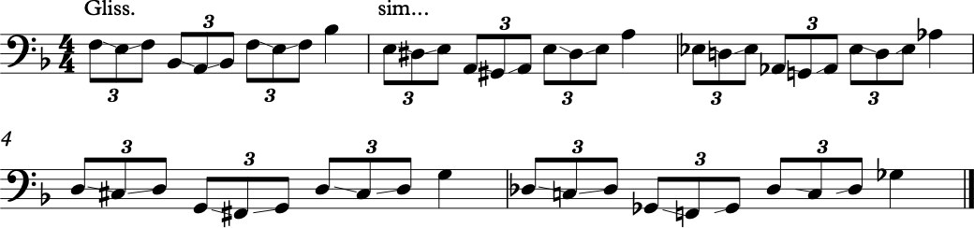glissando* vingrinājumi izmantojami iespēlējoties, lūpu un rokas koordinācijas treniņam;
* labās rokas tehnika;
* *legato* tehnikas apguve, vingrinājumi toņa laušanā pamata un palīgpozīcijās, mēles *legato* tehnika.gammas jāspēlē ar metronomu.

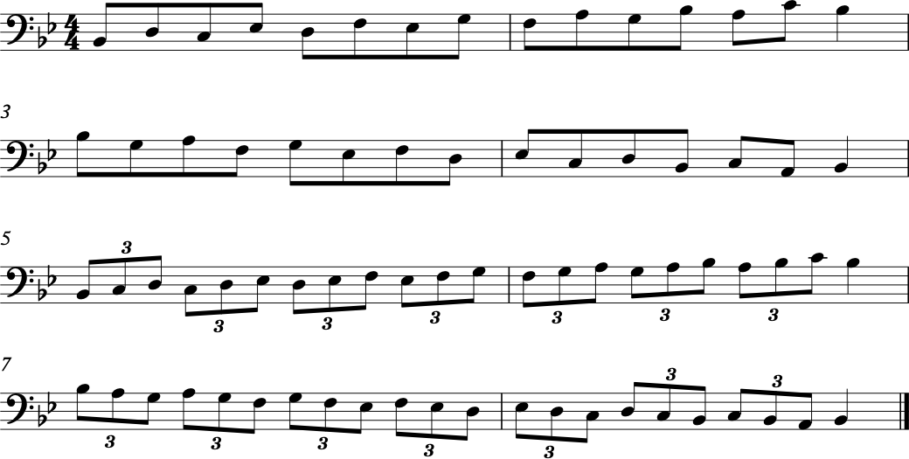

* 1. semestrī:
  + Sib mažors sol minors (mažoru spēlēt tercās un triolēs augšupejošā sekvencē):

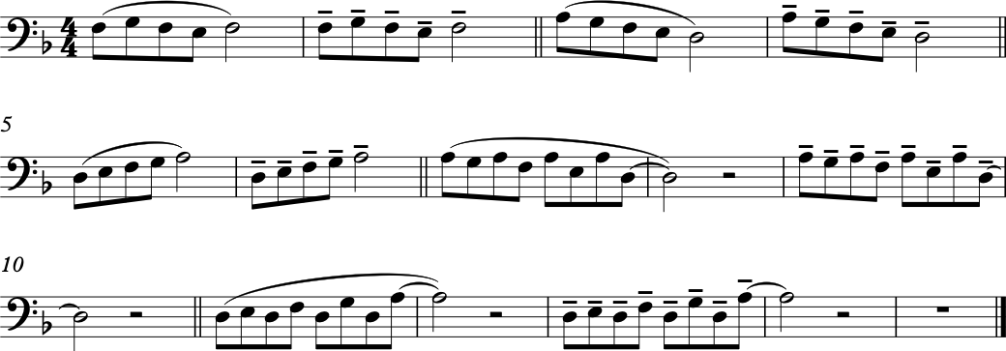

* + sol minors (trijskaņi, arpēdžijas pa 3 un 4)
* 2. semestrī Do mažors, la minors (trijskaņi, arpēdžijas pa 3 un 4, mažors tercās un pa 3 sekvencē), atskaņošanas diapazons – no lielās oktāvas fa līdz 1. oktāvas re;
* etīdes – 8‒10 dažādas etīdes un vingrinājumi;
* skaņdarbi – 6‒8 dažāda rakstura skaņdarbi.

Ieteicamais repertuārs:

Dziesmas no krājuma *Really easy jazin about fun pieces for trombone”*– Pam Wedgwood

Alan Hutt *Moods*

E. Dārziņš *Mātes gars*

Latv.t.dz. *Seši mazi bundzenieki* ar variāciju B. Voļaka apdarē

B. Voļaks *Variācijas par V.A.Mocarta tēmu*

R. Šūmanis *Melodija*

A. Gedike *Deja*

D. Šostakovičs *Labā diena*

Ukraiņu t.dz. *Uz ielas vijole spēlē*

R. Korsakovs *Baltais bērziņš auga*

L. Mocarts *Trompetes balss*

Vingrinājumi un etīdes:

Marcel Galiegue/Jerome Naulais, *50 etudes miniatures*

Sigmund Hering *40 progressive trombone etudes*,  
V. Blažēvica, J. Ušaka, G. Strautmaņa, A. Franca mācību materiāli trombona spēlē.

**3. klase**

Mācību priekšmeta saturs:

Tehnisko paņēmienu apgūšana:

* tālāks darbs pie toņa veidošanas;
* pareizas elpošanas un mēles tehnikas pilnveidošana un nostiprināšana dažādos vingrinājumos, etīdēs un skaņdarbos piemērs:

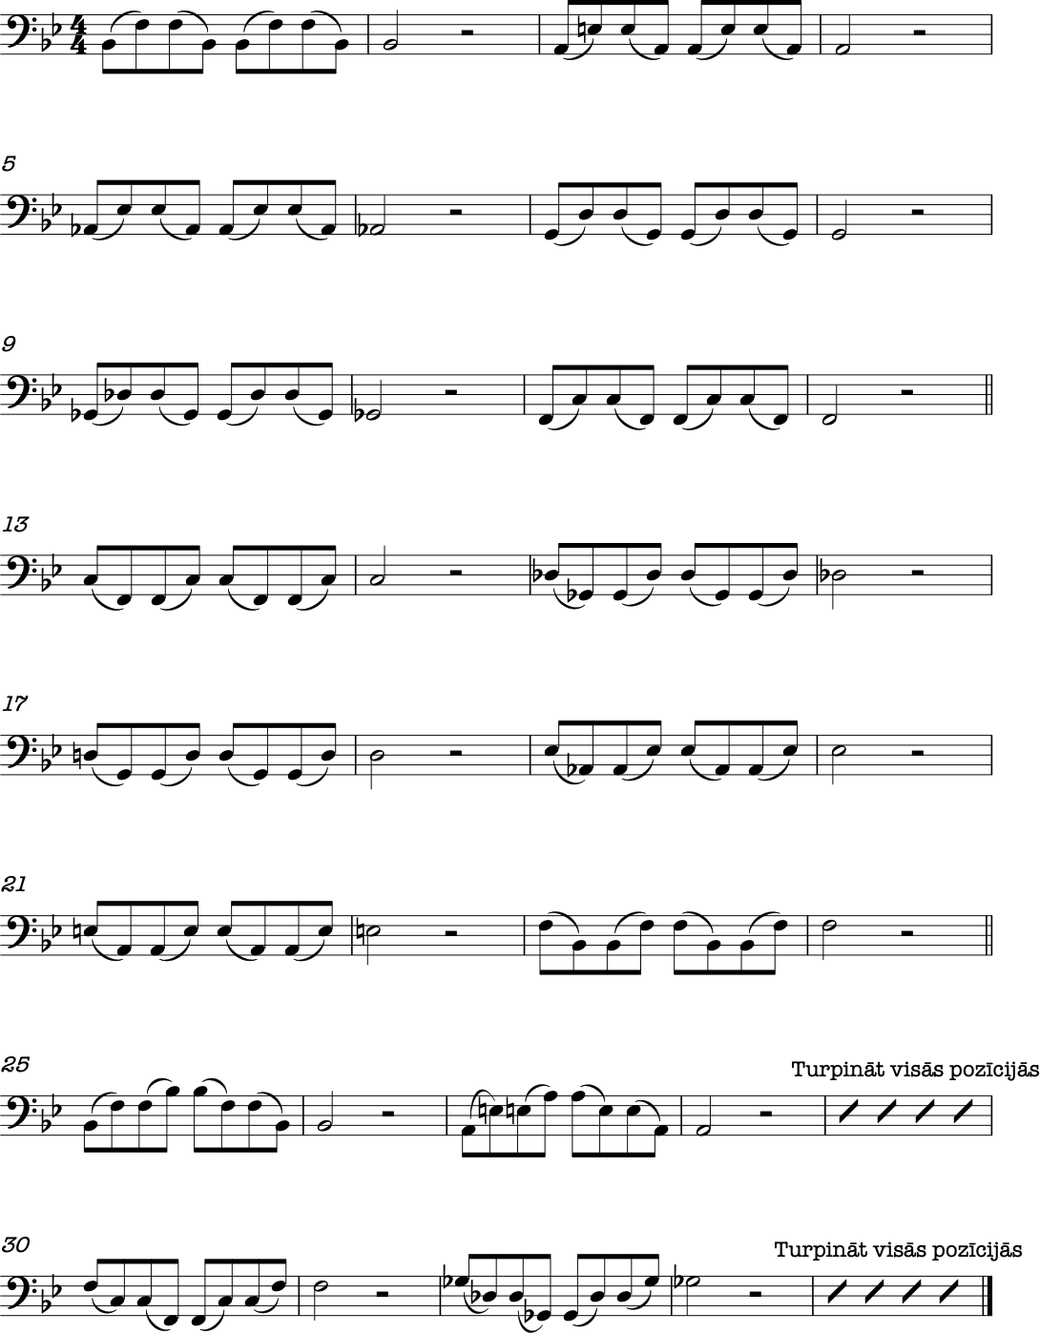

* *legato* štriha tālāka apgūšana;
* kvartventiļa izmantošana;
* gammas ar metronomu – 1. semestrī Sib un Do mažori un sol un la minori, dominantes septakordi un pamazinātie septakordi ar apvērsumiem (trijskaņi, arpēdžijas pa 3 un 4, mažors tercās un pa 3 sekvencē), 2. semestrī Sol mažors un mi minors (trijskaņi, arpēdžijas pa 3 un 4, mažors tercās un pa 3 sekvencē, septakordi). Atskaņošanas diapazons – no lielās oktāvas fa līdz 1. oktāvas mi;
* etīdes – 8‒10 dažādas etīdes;
* skaņdarbi – 6‒8 dažāda rakstura skaņdarbi.

Ieteicamais repertuārs:

Dziesmas no krājuma *Really easy jazin about fun pieces for trombone”*– Pam Wedgwood

A. Rakovs *Ārija*

G. F.Hendelis *Burre*

P. Čaikovskis *Sena franču dziesma*

Alan Hutt *Out and about*

V. A. Mocarts *Ganiņa dziesma*

F. Šūberts *Adagio*

L. van Bēthovens *Gājiena dziesma*

D. Pergolēzi *Dziesma*

L.  van Bēthovens *Dziesma*

R. Hofmans *Allegro marciale*

P. Čaikovskis *Šūpļa dziesma*

Vingrinājumi un etīdes:

V. Blažēvica, J. Ušaka, A. Franca, F. Kwietkowski krājumi.

**4. klase**

Mācību priekšmeta saturs:

* Tehnisko paņēmienu apgūšana, izmantojot dažādus metodiskos materiālus (skatīt ieteicamo nošu literatūras sarakstu). Vingrinājumi toņa veidošanai un uzlabošanai. Tālāks darbs trombona tehnikas attīstīšanai.
* Gammas – 1. semestrī: visas iepriekš apgūtās gammas, Fa mažors un re minors; 2. semestrī visas iepriekš apgūtās gammas, Re mažors si minors (visās gammās jāspēlē trijskaņi, arpēdžijas pa 3 un 4, mažors tercās un pa 3 sekvencē, septakordi un tas viss ar metronomu). Atskaņošanas diapazons – no lielās oktāvas fa līdz 1. oktāvas fa;
* Etīdes – 8‒10 dažādas etīdes;
* Skaņdarbi – 4 dažāda rakstura miniatūras vai 1 vai 2 izvērstas formas skaņdarbi;

Ieteicamais repertuārs:

D. Šostakovičs *Leijerkaste* in B

Willy van Dorsselaer *Le Grand duc*

Alan Hutt *Happy synkopation*

R. Ščedrins *Humoreska*

R. Korsakovs *Leļa dziesma no op.”Sniegbaltīte”*

V. A. Mocarts *Sonatīna*

P. Čaikovskis *Menestreļu dziesma*

E. Fomins *Arieta*

J. Haidns *Andante*

R. Šūmanis *Jautrais zemnieks*

N. Rakovs *Dziesma*

S. Rahmaņinovs *Prelūdija*

J. Haidns *Allegro*

Vingrinājumi un etīdes:

V. Blažēvica, J. Ušaka, G. Strautmaņa, O. Blūma trombona skolas.

**5. klase**

Mācību priekšmeta saturs:

* Tehnisko paņēmienu apgūšana, pielietojot ievērojamu trombonistu metodiskos materiālus par toni, tehniku, artikulāciju. Toņa un artikulācijas uzlabošanas vingrinājumi. Frāzēšana.
* Gammas – 1. semestrī visas iepriekšapgūtās gammas, La mažors un fa diez minors; 2. semestrī visas iepriekšapgūtās gammas, Mib mažors do minors (visās gammās jāspēlē trijskaņi, arpēdžijas pa 3 un 4, mažors tercās un pa 3 sekvencē, septakordi, un tas viss ar metronomu), hromatiskā gamma. Atskaņošanas diapazons – no lielās oktāvas mi līdz 1. oktāvas fa diez;
* Etīdes – 8‒10 dažādas etīdes;
* Skaņdarbi – 6 dažāda rakstura skaņdarbi vai 2 izvērstas formas skaņdarbi.

Ieteicamais repertuārs:

G. B. Pergolesi *Ārija*

E. Matejs *Tokāta*

P. Čaikovskis *Maršs no baleta* „*Riekstkodis”*

P. Čaikovskis *Jolantas ārija*

M. Perī *Polka*

R. Karajevs *Vezīra deja no baleta* „*7 skaistules”*

D. Šostakovičs *Deja*

G. Ordelovskis *Dziesma*

D. Šostakovičs *Leijerkaste* in Es

A. Gedike *Deja*

D. Šostakovičs *Noktirne*

Vingrinājumi un etīdes:

V. Blažēvica, J. Ušaka, F.  Vobarona, C. Kopraša skolas

**6. klase**

Mācību priekšmeta saturs:

* Tehnisko paņēmienu apgūšana, izmantojot dažādus metodiskos materiālus par skaņas kvalitāti, rokas tehniku, artikulāciju, orķestra grūtības (skat. ieteicamās nošu literatūras sarakstu);
* Gammas – visas iepriekš apgūtās gammas, 1. semestrī Lab mažors fa minors; 2. semestrī visas iepriekš apgūtās gammas, Mi mažors un do diez minors (visās gammās jāspēlē trijskaņi, arpēdžijas pa 3 un 4 + mažors tercās un pa 3 sekvencē, septakordi, un tas viss ar metronomu), hromatiskā gamma. Atskaņošanas diapazons – no lielās oktāvas mi līdz 1. oktāvas lab;
* Etīdes – 10 dažādas etīdes;
* Skaņdarbi – 6 dažāda rakstura skaņdarbi vai 2 izvērstas formas skaņdarbi.

Ieteicamais repertuārs:

G. Giordani il Giordanello *Arietta*

F. Šūberts *Barkarolla*

A. Varlamovs *Sarkanais sarafāns*

Jean-P. Rameau *Rigaudon*

M. Gļinka *Ceļa dziesma*

J. A. Hasse *Divas dejas*

P. Čaikovskis *Bruņinieka ariozo*

G. Elsmors *Horoskopi*

M. Gļinka *Spāņu dziesma*

G. Ordelovskis *Jaunības atmiņas*

E. Reihe *Otrais trombona koncerts 2. daļa*

M. Ravēls *Pavana*

S. Rahmaņinovs *Prelūdija*

Vingrinājumi un etīdes:

V. Blažēvica, J. Ušaka, A. Franca, O. Blūma, F. Vobarona skolas

**7. klase**

Mācību priekšmeta saturs:

* Tehnisko paņēmienu apgūšana, izmantojot dažādus metodiskos materiālus par skaņas kvalitāti, rokas tehniku, artikulāciju, orķestra grūtības (skat. ieteicamās nošu literatūras sarakstu);
* Gammas – 1. semestrī visas iepriekš apgūtās gammas, Reb mažors un sib minors; 2. semestrī visas iepriekš apgūtās gammas, Si mažors un sol diez minors (visās gammās jāspēlē trijskaņi, arpēdžijas pa 3 un 4, mažors tercās un pa 3 sekvencē, septakordi, un tas viss ar metronomu) Atskaņošanas diapazons – no lielās oktāvas mi līdz 1. oktāvas la;
* Etīdes – 10 dažādas etīdes;
* Skaņdarbi – 6 dažāda rakstura skaņdarbi vai 2 izvērstas formas skaņdarbi;

Ieteicamais repertuārs:

G. C. Wagenseil *Koncerts trombonam*

Benedetto Marčello *Adagio un Allegro*

G. B. Pergolēzi *Aria*

Jacques Robert *Air noble*

L. Mocarts *Allegro*

R. Pake *Koncert nr1*

P. Čaikovskis *Polīnas romance no operas “Pīķa dāma”*

J. B. Senaillé *Largo un Allegro spiritoso*

J. Haidns *Allegro*

J. Kūns *Adagio*

G. Hovuncs *3 invencijas*

**8. klase**

Mācību priekšmeta saturs:

* Tehnisko paņēmienu apgūšana, izmantojot dažādus metodiskos materiālus par skaņas kvalitāti, rokas tehniku, artikulāciju, orķestra grūtības (skat. ieteicamās nošu literatūras sarakstu);
* Gammas: 1. semestrī nostiprina un pilnveido gammas līdz 5 zīmēm, hromatisko gammu. Atskaņošanas diapazons – no lielās oktāvas mi līdz 1. oktāvas sib;
* Etīdes – 10 dažādas etīdes;
* Skaņdarbi – 6 dažāda rakstura skaņdarbi vai 2 izvērstas formas skaņdarbi.

Ieteicamais repertuārs:

P. Čaikovskis *Romance*

J. G. Albrehtsberger *Koncerts F dur*

G. Ordelovskis *Dziesma*

Johann Adolph Hasse *Hasse suita*

Jēk. Mediņš *Koncerts 1.d*

E. Matejs *Fuga*

J. S. Bahs *Ariozo*

A. Vivaldi *Allegro*

F. Šūberts *Serenāde*

J. B. Senaillé *Largo un Allegro spiritoso*

R. Butri *Korālis un variācijas*

J. G. Albrehtsberger *Koncerts F dur*

E. Paudert *Aria*

B. Koževņikovs *Skerco*

Francois-Joseph Gossec *Tambourin*

E. Matejs *Fuga*

V. Blaževičs *Koncerts nr.2*

A. Vivaldi *Allegro*

K. M. Veber *Romance*

V. Blaževičs *Koncerteskīze nr.5*

Mācību darba formas un metodes:

* mācību darbs norisinās šādās formās:
* individuālās mācību stundas, kurās tiek izmantoti daudzveidīgi muzikālo darbību veidi;
* izglītojamo uzstāšanās koncertos.

Mācību darbā izmantotās metodes tiek izvēlētas atbilstoši konkrētā mācību uzdevuma specifikai un izglītojamā individuālajā plānā ietvertajam repertuāram, kā arī ņemot vērā vecumposma psiholoģiju un konkrētā izglītojamā attīstības īpatnības:

* zināšanu veidošana, informācijas apguve (dialoga un sadarbības metode; analītiskā pieeja skaņdarbu un jaunu trombona spēles tehnisko paņēmienu apguvē; jaunās vielas skaidrošana, izmantojot trombona spēles elementu demonstrēšanu un vārdiskos paskaidrojumus; mūzikas klausīšanās pedagoga vai citu audzēkņu sniegumā; mūzikas ierakstu klausīšanās, koncertu apmeklēšana;
* trombona spēles prasmju apguve un izkopšana („mācos mācīties” – konkrētu veicamo uzdevumu formulēšana; „kļūdu profilakse”; dzirdes kontroles mobilizēšana; patstāvīgā darba iemaņu veidošana; uzdevumu apjoma, vingrināšanās ilguma un optimālo vingrināšanās paņēmienu noteikšana: „ko, kā, cik, kādēļ”; konkrētu trombona spēles paņēmienu precīza izpratne un kvalitatīva realizācija mācību stundā);
* regulāra visu uzdoto mājas darbu pārbaude – atprasīšana un vērtēšana; sasniegumu un nepilnību analīze; pašvērtējuma prasmju apguve.